离散数学B
09级 计算机学院各 专业 2011年1月
一、判断题（每小题2分，共10分）
判断下面论述是否正确，并在括号内填“对”或“错”。
1、设R和S是集合A上的关系，若R和S是自反的，则合成关系R￮S也是自反的。（ ）
2、公式p→(q→r) 与(p∧q)→r等值。（ ）
3、集合{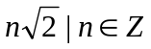}关于普通加法运算能够成半群。（ ）
4、无向完全图是每对顶点之间都有一条边的无向图。（ ）
5、公式(∀x)(∃y)P(x, y)与公式(∃ y)(∀ x)P(x, y) 等值 。（ ）
二、填空题（每小题2分，共10分）
1、设R={<1,2>,<2,3>,<1,4>}，则R⁻¹ = （ ）
2、设A，B为有限集合，f是从A到B的函数，则：f是单射的必要条件为|A|（ ）|B|；
3、无向图G是欧拉图当且仅当G是连通的且无（ ）顶点。
4、设公式A ⇔（p∧q）∨r的主析取范式为m₁ ∨m₃ ∨m₅ ∨ m₆∨m₇，则A的主合取范式为（ ）。
5、设Z₄={ 0,1, 2,3}，⊗为模4乘法，即x⊗y =(xy)mod 4，则<Z₄, ⊗>的运算表为（ ）

三、 试解下列各题（每小题5分，共20分）
1、设集合A={a,b,c}，R是A上的二元关系，已知R的关系矩阵为
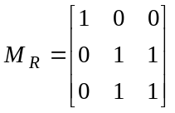
(1) 写出R的集合表达式；(2) 画出R的关系图；(3) 说明R具有哪些性质。

2、设个体域D={a,b,c}, 消去公式∃x∀yF(x,y)中的量词

3、设 * 运算为有理数集合 Q 上的二元运算，对于∀x, y∈Q,
有x * y = x+y+2xy
(1) 判断<Q, * > 是否为独异点，并说明理由；
(2) 求出 * 运算的零元和所有可逆元素的逆元。

4、已知无向图 G = <V, E>，V＝ {v₁, v₂, v₃, v₄, v₅, v₆}，
E ={(v₁, v₂), (v₁, v₃), (v₁, v₄), (v₁, v₅), (v₃, v₃),(v₃, v₄), (v₄, v₅)}
(1) 画出G的图形
(2) 求出G中各结点的度数。

四、计算题（每小题5分，共20分）
1、设<A,R>为偏序集，其中A={1,2,3,4,6,9,24,54}，R是A上的整除关系。
(1)画出<A,R>的哈斯图；(2) 求A中的极大元；(3)令B={4,6,9}，求B的上确界和下确界。

2、给定解释I: (a) D={2,3}； (b)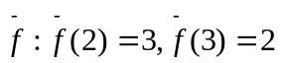；(c)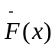:x是奇数, 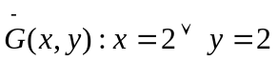。在I下求公式∃x(F(f(x))∧G(x,f(x))) 的真值。

3、求下图的最小生成树，并求出其权。
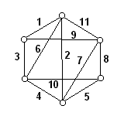

4、已知一棵无向树T有三个3度结点，一个2度结点，其余的都是一度结点，求T中有几个一度结点。

五、矩阵计算题（10分）
求出下边的有向图的邻接矩阵A；指出从a到c长度为2、3、4的路径分别有几条；求出其可达矩阵P。
a
b
c
d

六、证明下列各题（共30分）
1、证明下面论述的有效性.（10分）
在意甲比赛中,假如只有四只球队,其比赛情况如下:
如果国际米兰队获得冠军，则AC米兰或尤文图斯队获得亚军；若尤文图斯队获得亚军，则国际米兰队不能获得冠军；若拉齐奥队获得亚军，则AC米兰队不能获得亚军；国际米兰队获得冠军。所以拉齐奥不能获得亚军。

2、设 N 是自然数集合，定义 N 上的二元关系R ： R = {<x, y> | x∈N，y∈N，x+y是偶数}，证明 R 是一个等价关系。（5分）

3、用等值演算法证明下面等值式（10分）
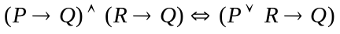

4、设<G.*>是群，R为G上的等价关系，且对任意的x,y,z∈G,
若（x*z）R(y*z),则xRy。置H={h∣h∈G∧hRe},其中e是<G,*>的幺元。证明<H,*>是<G,*>的子群。（5分）

